Отчёт по лабораторной работе №7

Дисциплна: Научное программирование

Живцова Анна, 1132249547

Содержание

# 1 Цель работы

Изучить способы использования Octave для построения графиков - Параметрических функций  
- Функций, заданных в полярных координатах  
- Неявно заданных функций  
- Комплексных чисел в виде векторов  
- Специальных функций

# 2 Задание

Используя Octave построить графики  
- Параметрических функций  
- Функций, заданных в полярных координатах  
- Неявно заданных функций  
- Комплексных чисел в виде векторов  
- Специальных функций

# 3 Теоретическое введение

Octave предоставляет возможность для отрисовки широкого класса функций [1]. В данной работе мы рассмотрим - Функцию циклоиды, заданную параметрическим уравнением

- Функцию улитки Паскаля, заданную в полярных координатах уравеннием

- Функцию окружности, заданную неявно уравнением

- Комплексных чисел в виде векторов в комплексной плоскости  
- Гамма функцию, определяемую уравнением

$$Γ\left(x\right)=\int_{0}^{∞}{t^{x−1}}e^{−t}dt.$$

# 4 Выполнение лабораторной работы

## 4.1 Параметрические функции

Изобразим график двух витков циклоиды радиуса 2 с помощью Octave (см рис. 1).

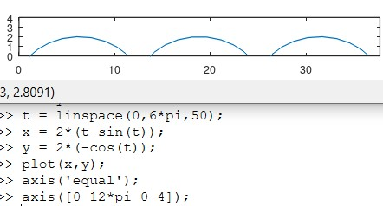

Рис. 1: Циклоида

## 4.2 Функции, заданные в полярных координатах

Изобразим улитку Паскаля в помощью Octave с помощью преобразования к декартовым координатам (см рис. 2) и с помощью использования встроенной функции polar вместо plot.

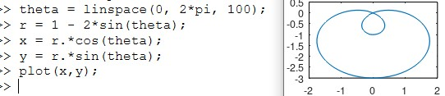

Рис. 2: Улитка Паскаля в декартовых координатах

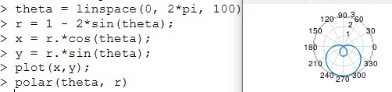

Рис. 3: Улитка Паскаля в полярных координатах

## 4.3 Неявно заданные функции

Используя встроенную функцию ezplot, изобразим график неявной функции, которую определим как анонимную с помощью следующего кода

>> f=@(x,y)(-x.^2-x.*y+x+y.^2-y-1);  
>> ezplot(f).

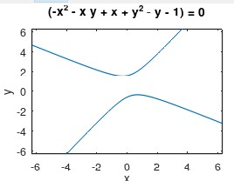

Рис. 4: Неявно заданная функция

Далее с помощью этой функции изобразим окружность (см рис. 5) и добавим на график касательные.

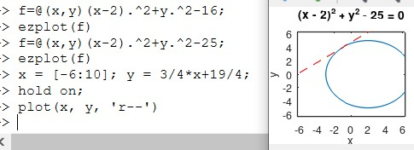

Рис. 5: Окружность

## 4.4 Комплексные числа в виде векторов

Изобразим с помощью Octave вектора, соответствующие двум комплексным числам, и вектор, соответствующий их сумме (см рис. 6).

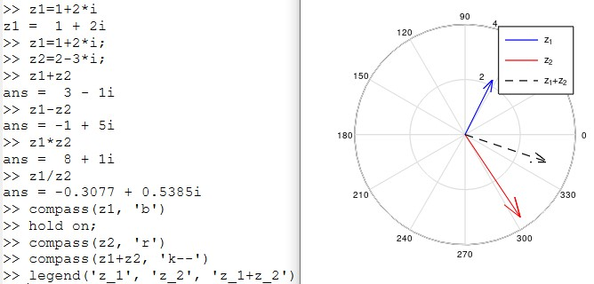

Рис. 6: Изображение комплексных чисел на плоскости

## 4.5 Специальные функции

Изобразим Гамма функцию и функцию факториала с помощью Octave (см рис. 7). А также построим Гамма функцию по отдельности на разных отрезках для получения детального вида (см рис. 8).

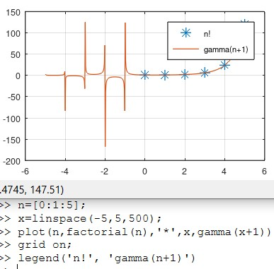

Рис. 7: Гамма функция и функция факториала

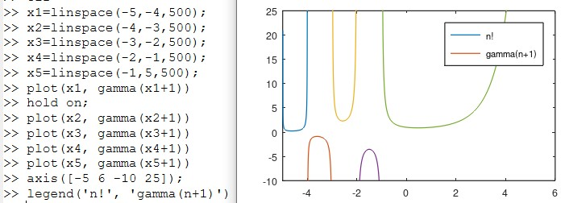

Рис. 8: Гамма функция кусочно построенная

# 5 Выводы

В данной работе я научилась эффективно использовать Octave для построения графиков параметрических функций, функций, заданных в полярных координатах, неявно заданных функций, специальных функций и комплексных чисел в виде векторов.

# 6 Список литературы

1. [GNU Octave documentation](https://docs.octave.org/latest/). The Octave Project Developers, 2024.